企业全称 | 四川鸣鲜供应链科技有限公司
联系人 | 张雨昕 | 联系电话 | 13541233589
部门 | 市场推广 | 职务 | 市场总监
案例1
案例名称 | 打造低温优质乳冷链物流技术规范
申报方向  （每个案例对应1个） | 管理体系与制度创新（标准化与管理创新）
申报形式 | □仅文字 □仅视频 □文字与视频结合
视频下载链接  （如有） | https://mp.weixin.qq.com/s/PxIDPZSsH5iUJA-rIG99vw

运荔枝：打造低温优质乳冷链物流技术规范
一、案例背景

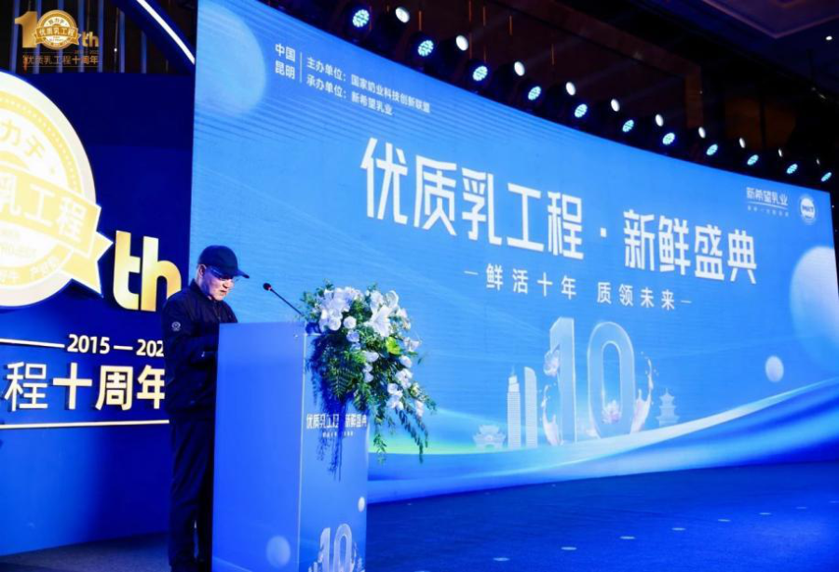

随着消费者对乳制品“新鲜、营养、安全”需求的持续提升，低温鲜奶（巴氏杀菌乳）市场迎来爆发式增长。然而，低温鲜奶作为典型的高温敏感商品，其品质高度依赖从“牧场到餐桌”全链条的冷链完整性。当前行业普遍面临以下挑战：
- 前端冷链基础薄弱：部分牧场冷链设施不完善，生乳挤出后降温不及时，影响源头品质。
- 运输过程温度波动大：车辆温控设备参差不齐，装卸环节“断链”风险高。
- 末端配送时效不稳定：城配环节受路况、调度等因素影响，到店及时效难以保障。
- 信息追溯体系不完善：全链路数据不贯通，异常发生后难以快速定位与溯源。

2025年正值国家优质乳工程实施十周年。目前，优质乳工程已覆盖全国29个省（自治区、直辖市）的79家乳企，2024年优质巴氏杀菌乳产量占全国巴氏杀菌乳总量比例达97%。以新希望乳业为代表的优秀品牌推动优质鲜乳全面崛起，国产奶业进入“鲜活时代”。

针对上述行业痛点，鲜生活冷链旗下数智物流平台运荔枝，依托十年优质乳冷链服务经验及数智化技术沉淀，国内首发覆盖“牧场—工厂—仓配—门店”全场景的《优质乳冷链物流技术规范》企业标准（标准编号：Q/CXSH010—2025），旨在通过标准化、数智化手段系统解决低温优质乳冷链物流中的痛点，推动行业从“粗放竞争”转向“精益运营”。
二、实施过程与路径

（一）运输硬件标准：全程智能监控
好牛奶的最大营养价值在于其“天然鲜活营养”，无论是生乳还是成品奶，品质保障均离不开专业运输车辆。
运荔枝旗下云牧安达作为专业农牧物流服务商，对原奶运输车辆实施严格准入管理：

- 专用罐式货车：全部取得生乳准运证明，符合QC/T23鲜奶运输车辆标准。
- 罐体密封与保温：车载贮奶罐具备良好的密封性和保温性，罐内设有搅拌器，装载前进行CIP清洗杀菌并通过质控检测。
- 双监控系统：
- 温度+GPS：配置实时上传功能的温度监控设备，对罐内液体温度及车辆轨迹进行全程监控，数据保存不少于30天，设备每年校验。
- 影像监控：安装无遮挡高清摄像头，对奶罐口、出奶口进行全程视频监控。
- 物理+电子铅封：所有车辆在CIP清洁或装奶结束后加装铅封，无铅封不得离场；到厂铅封不完整则予以拒收。
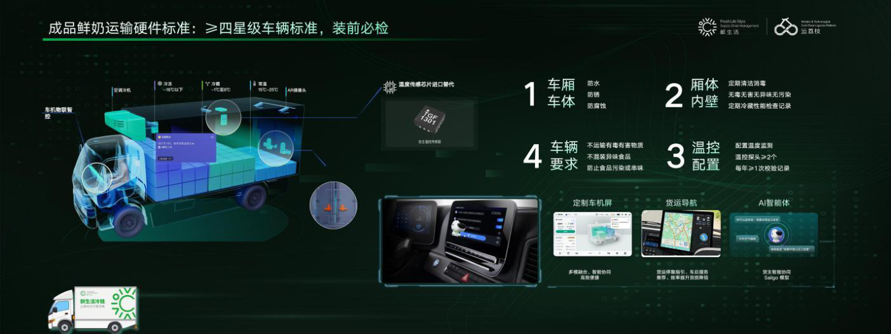

城配运输由云海店配负责落地，采用四星级以上车辆标准，100%设备智能应用，360°无死角监控。同时，积极推行低碳冷链解决方案，推广新能源冷藏车应用，有效实现绿色减排，以实际行动践行ESG可持续发展理念。
（二）30项操作规范与9大时效节点：确保冷链不断链
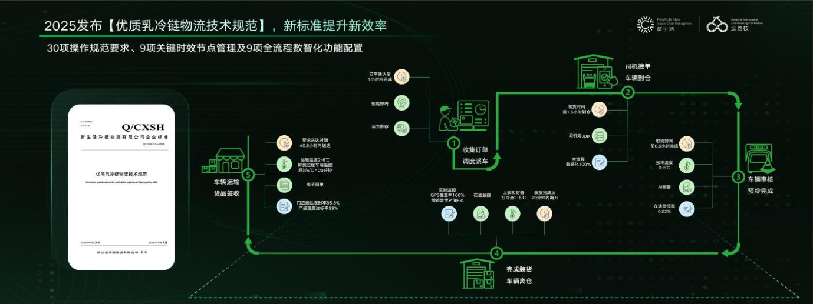
针对运输环节中常见的“断链”风险，运荔枝构建了9项关键时效节点与30项操作规范，覆盖“牧场—工厂—仓配—门店”全场景，明确温度标准、时效标准及预警机制，确保各环节有章可循，有效降低乳品损耗。
- 生乳运输关键操作规范（部分）
快速降温：生乳挤出后快速降温至0-4℃方可装车。
温控要求：运输过程中生乳温度控制在0-6℃，运输时间≤30小时时温升≤1℃，≥30小时时温升≤2℃。
过滤与防尘：装车时加装200目以上过滤网，禁止水顶奶操作；对罐口、出奶口等加装防尘设施并铅封。
严禁混装：不同牧场的生乳不得混装，随车附带该批次原奶理化指标质检报告。
- 成品奶运输关键操作规范（部分）
车辆预冷：装车前车厢预冷至0-6℃才能装货。
码放规范：根据包装承重分层码放，顶层距离车顶留出≥15cm风道，使用干燥塑料托盘。
车温度控制：装车完毕关门锁封，原地打冷至2-6℃方可离仓。
卸货时间限制：开门卸货时车厢超过6℃的时间不超过20分钟。
- 9大时效节点与预警机制

所有节点均在运荔枝数智化系统中实现自动卡控与预警，任一环节触发预警即启动分级响应，确保实时干预，杜绝断链风险。

节点编号 | 时效节点名称 | 规范性要求 | 预警机制
T01 | 订单确认时间 | 客户订单发出之后0.5小时内完成 | 客户订单发出后0.5小时内未确认触发
T02 | 调度派车时间 | 订单确认后1小时内完成 | 订单确认时间后0.5小时未派单触发
T03 | 司机接单时间 | 派车单发出后0.5小时内完成 | 调度派车时间后0.5小时未接单触发
T04 | 司机到仓时间 | 要求取货时间前1.5小时到仓 | 要求取货时间前1.5小时未到仓触发
T05 | 车辆审核时间 | 车辆到仓后0.5小时内完成 | 车辆到仓后20min未完成触发
T06 | 预冷完成时间 | 要求取货时间前0.5小时内完成 | 要求取货时间前45min未完成触发
T06 | 装货完成时间 | 要求取货时间前完成 | 要求取货时间前15min未完成触发
T07 | 车辆离仓时间 | 装货完成后20分钟内离开 | 装货完成后15分钟内未离开触发
T08 | 车辆到达时间 | 要求送达时间正负0.5小时内到达  或按照客户规定送达时间 | 要求送达最晚时间前1小时未到达触发
T09 | 货品签收时间 | 要求送达时间前完成 | 车辆离开收货站点且未签收触发

（三）9项数智产品：全链路效率与安全双提升
运荔枝依托数智化底座，打造了覆盖“指引—监管—预警—卡控”全流程的数智产品矩阵，核心产品包括：
荔途守望（物流大屏）
数智产品“荔途守望”提供物流大屏、运途管理、异常监控、数据分析四大核心功能。客户可通过该产品实时查看服务全流程质量、监管服务过程、追溯异常信息，实现服务透明化管理，高效规避运途中食安风险，确保每车货物准时必达。

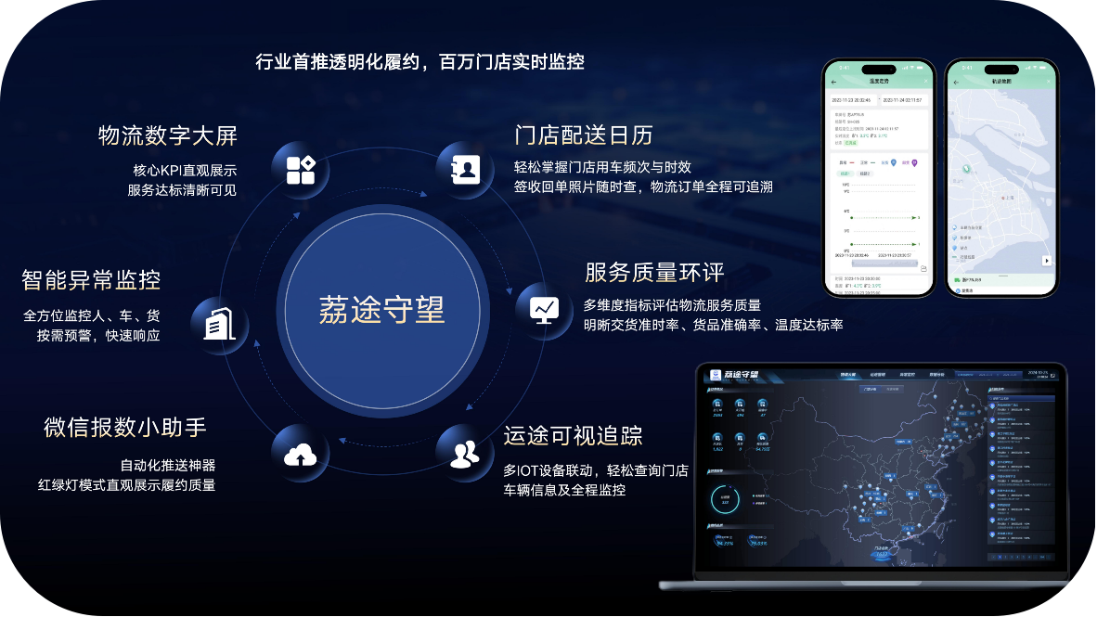
智能排线
基于大数据算法，为城配业务规划最优配送路线，提升满载率与配送时效，降低运营成本。
AI预警
对温度异常、轨迹偏离、时效超差等自动分级预警，支持四级响应机制。
食安溯源
打通牧场、工厂、仓配、门店数据，实现“一码溯源”，异常点可快速定位。
仓可视化
冷库内温湿度、库存状态、作业进度实时可视，支持远程巡检。
任务推送与卡控
车辆卫生检查：司机到仓后拍照上传车厢内外照片，运营后台核验。
预冷温度卡控：不合格无法系统装车。
发车温度卡控：不合格无法操作发车。
逆向物资登记：录入周转箱/保温箱数量。

（一）量化成效数据

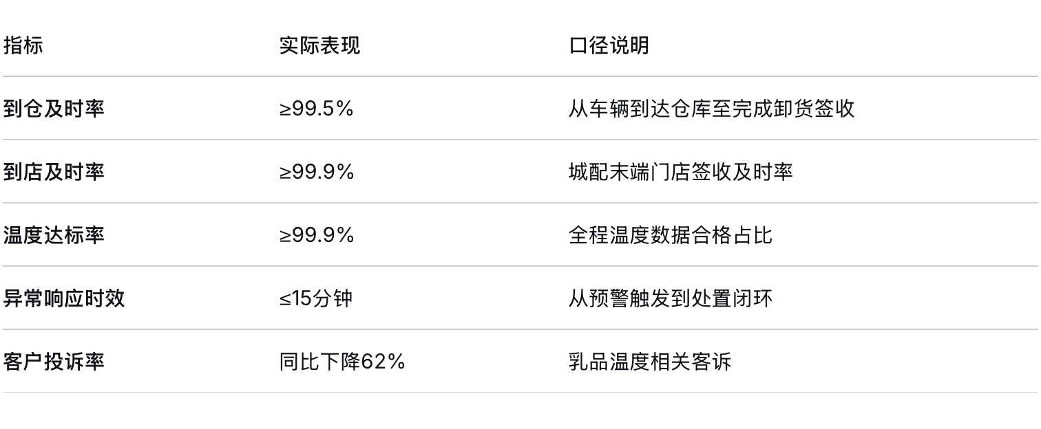
经过系统建设，运荔枝的标准化与数智化体系取得了扎实的成效。针对低温优质乳的标准化建设不仅推动自身提质增效，更赋能行业从“粗放竞争”转向“精益运营”。自标准实施以来，到仓及时率稳定在99.5%以上，到店及时率最高达99.9%，终端配送时效管控稳定可靠；温度达标率在数智化系统辅助下稳定在99.9%以上。

（二）创新点提炼
在创新层面，该标准体现出四个显著特征：一是标准首创性与系统性，国内首个覆盖“牧场—工厂—仓配—门店”全场景的优质乳冷链物流企业标准，填补了行业空白；二是标准与数智化深度绑定，将30项操作规范、9大时效节点、9项数智功能固化到系统流程，实现“标准即流程、流程即卡控”，杜绝人为偏差；三是分级预警与闭环管理，建立四级预警机制（温度、时效、设备、合规），配套应急预案与处置SOP，实现“异常早发现、快处置、可追溯”；四是绿色低碳融合，推广新能源冷藏车，量化碳排放数据，将ESG理念融入冷链标准。

（三）推广复制价值
该标准已在行业内展现出良好的推广复制价值。目前已在新希望乳业等头部乳企全面落地，并向中小乳企开放技术规范与数智化工具，助力行业整体提升冷链水平。
在跨品类应用方面，标准中的温控、时效、追溯等核心模块可平移至冰品、鲜肉、鲜食等短保食品品类，具备较强的横向复制能力。
此外，该标准与国家优质乳工程、食品安全“两个责任”等政策高度契合，可作为行业团体标准或国家标准的前期实践基础。
运荔枝通过“标准+数智+运营”三位一体的模式，不仅实现了自身服务能力的跃升，更形成了可输出、可复制的冷链物流创新解决方案，为食品行业高质量发展提供了坚实底座。

